中國文化大學教育部高教深耕計畫計畫成果紀錄表

子計畫 | A1-6-1 推動職涯路徑認知，落實就業導向規劃
具體作法 | 辦理全校性公職/證照輔導系列講座
主題 | 【證照輔導系列講座】-職場當紅炸子雞-資安工程師
內容  （活動內容簡述/執行成效） | 主辦單位：教學資源中心 教發組  活動日期：109年5月21日 星期四 13:00-15:00  活動地點：大孝館3樓 堅毅廳  主 講 者：王信富  參與人數：25人（教師0人、學生22人、行政人員3人、校外0人）  內 容：  本次講座邀請王信富資安工程師，主講「職場當紅炸子雞-資安工程師」。  講師向同學介紹了與資安有關的核心技術、市場競爭力及產業相關工作，並從日常生活中可能接觸到資安問題使學生能更加理解此產業的重要性及發展性。使學生了解此產業並非相關科系之人才才可從事，並鼓勵不同專長的學生也能從事資安產業。  執行成效：  學生更加理解資安產業、相關證照的考取方式及應用
活動照片  (檔案大小以不超過2M為限) | 活動照片電子檔名稱  (請用英數檔名) | 活動照片內容說明(每張20字內)
 | 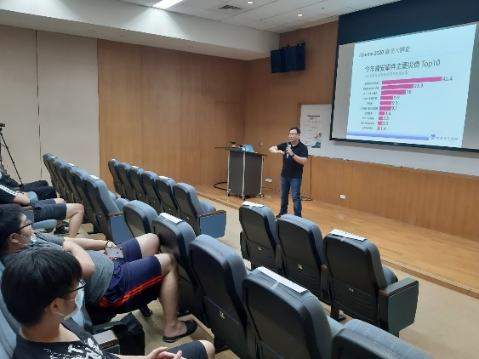 | 職場當紅炸子雞-資安工程師講座情形
 | 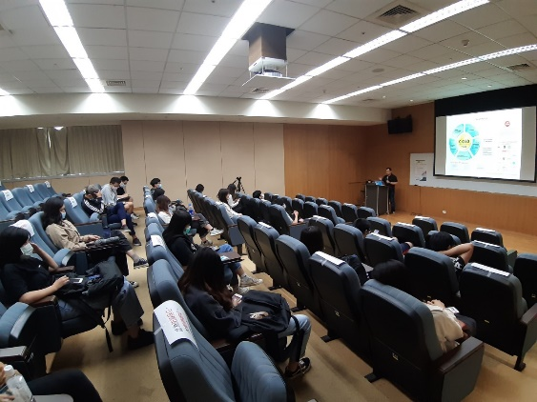 | 職場當紅炸子雞-資安工程師講座情形
 | 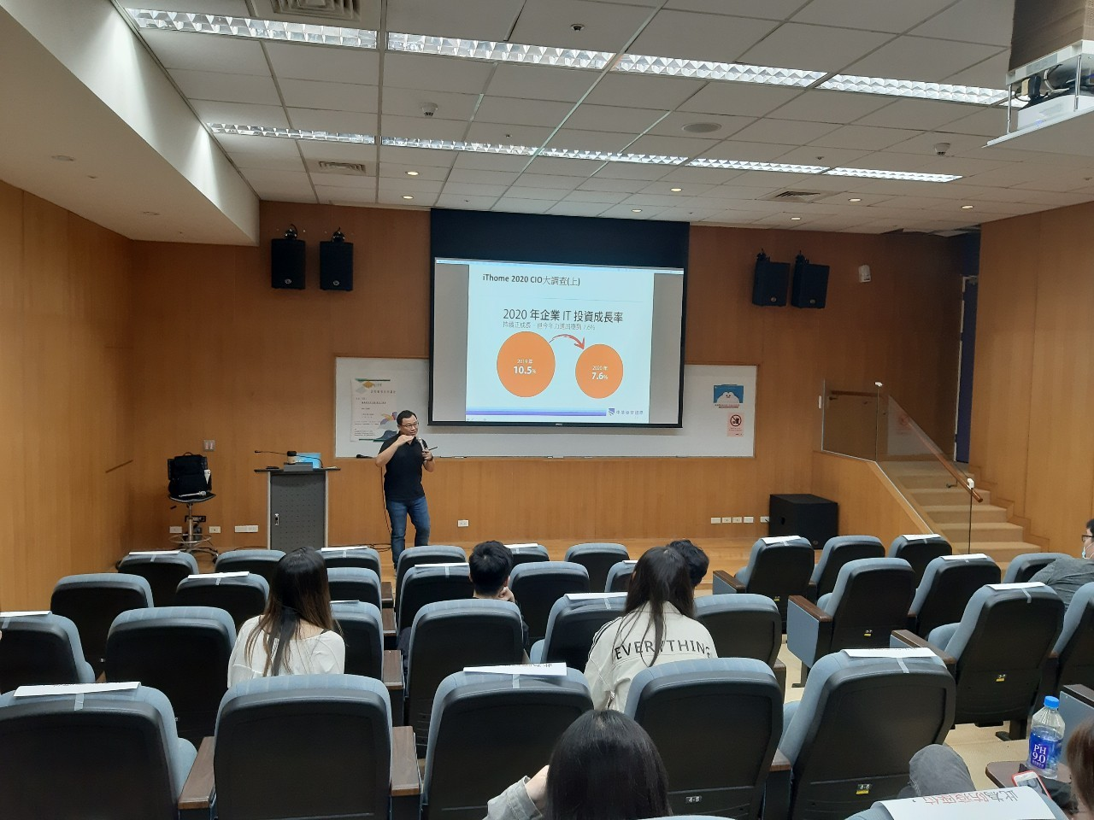 | 職場當紅炸子雞-資安工程師講座情形

